國際扶輪3490地區
多元智慧資源中心-偏鄉學童語言教育計畫
- 計畫緣起
親職、學習、課後生活資源都短少，偏鄉孩子怎麼變更好？
台灣25縣市、319鄉鎮做調查 ， 10年來，台灣弱勢家庭情況愈來愈嚴重。花蓮縣小學總計103所偏鄉小學就有60所，偏鄉學童在城鄉差距下，缺乏資訊、資源與機會，在語言學習上更因不知道為何要學習而難以燃起學習動力與興趣，國際扶輪是個國際社團，深知語言交流對孩子未來提升競爭力的重要性，又語言的學習其實都是從口說開始，但我們往往欠缺口說機會更不好意思口說，因此我們希望創造一個能燃起興趣創造樂趣的學習機會，藉此提升偏鄉兒童甚至民眾對語言學習的興趣。花蓮是觀光城市，若能提升語言能力也能提升這些弱勢學童的經濟能力與就業機會。

貳.計畫目的
一.提供偏鄉弱勢學童不用出國也可以進行英語遊學、提升語言運用能力。
二.縮短城鄉差距、經濟狀況、家庭背景所造成的落差，提升弱勢學童社會環境及外語和網路資訊能力。
三.提供學童與外籍教師、學生互動機會，擴展國際視野。
四.讓在觀光地區的弱勢學童在未來，能藉由語言能力的提升，在當地可以增加工作機會與提升經濟能力。
五.提供扶輪新世代成員與學童互動的服務機會，推廣扶輪精神向下扎根。
六.提升扶輪社公共形象，依照偏鄉教育實際之需要提供國際服務及社區服務，推動識字教育，開啟國際交流促進和平友誼。
叁.運作方式

項目 | 內容 | 實施方式
輔導課 | 週三下午實施三節課 | 由志工學生區分兩組至學校在該校老師指導下對學生實施課後輔導與口語練習。
短期營 | 兩天一夜之  短期營隊 | 利用假日在配合學校內辦理營隊，由社友、英語專任教師、學校英語老師、英語志工、inbound學生共同規劃與執行。
寒假  營隊 | 五天四夜之  寒假營隊 | 利用寒假期間，選定適當之場所辦理營隊，由社友、英語專任教師、學校英語老師、英語志工、inbound學生共同規劃與執行。
以上規劃為服務計畫內容，參與配合學校經與主辦方溝通協調後進行安排。
肆.運作內容
「多元智慧資源中心」設置前，將先辦理啟動儀式，也是第一場的大型開村示範教學的服務，邀集外籍老師與扶輪3490地區RYE當年度IB交換學生參與服務，有購物、學習、遊戲…在其中，進入國際村屬於全英文對談，當然我們有設置英語求助學習區，會有專人協助，我們將創造歡樂氣氛讓現場呈現樂園氣氛，開村日之前我們將提供偏鄉老師國際村的內容，由偏鄉學校老師平日指導基礎簡易的英語口說，國際村開村時帶領學童前來實際運用與學習，在過程中針對學童與民眾有設置學習關卡，全村闖關成功可獲得獎勵。
現場 道具以劇場式背景活動道具為主，以利未來專屬空間整理好後，教學運用之便利性與多功能性。
教室的設計將依照不同背景組合可任意變換不同場景，供學生身歷其境互動學習

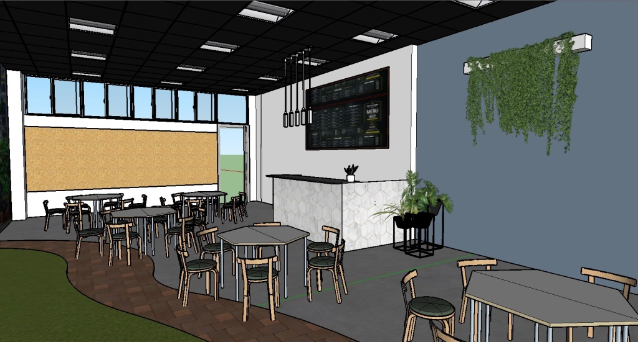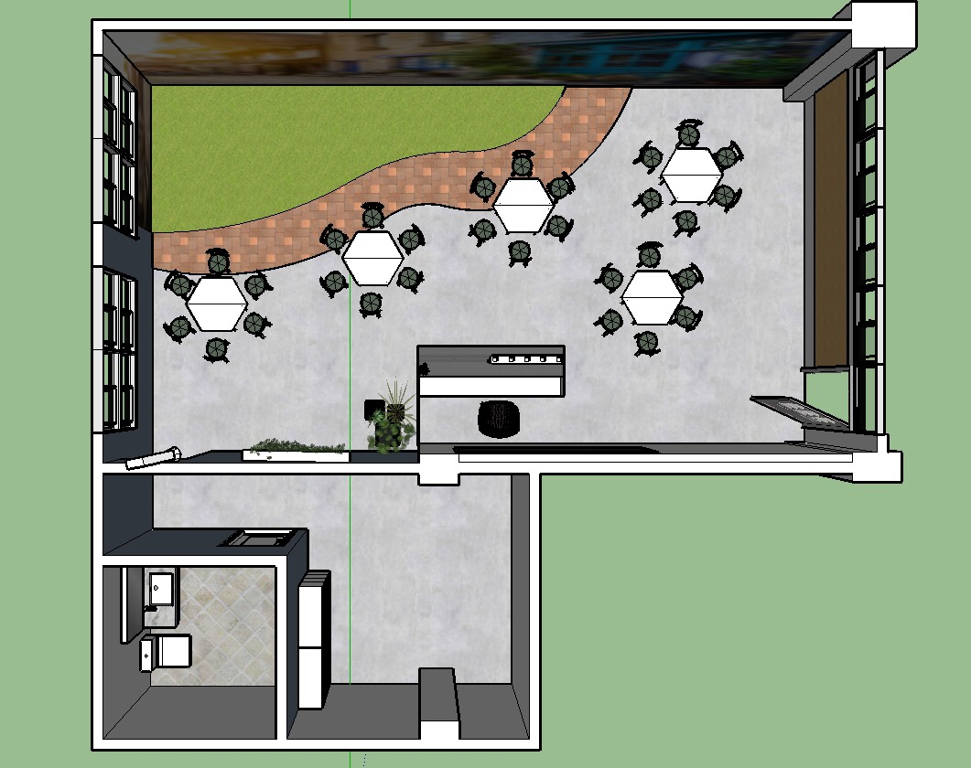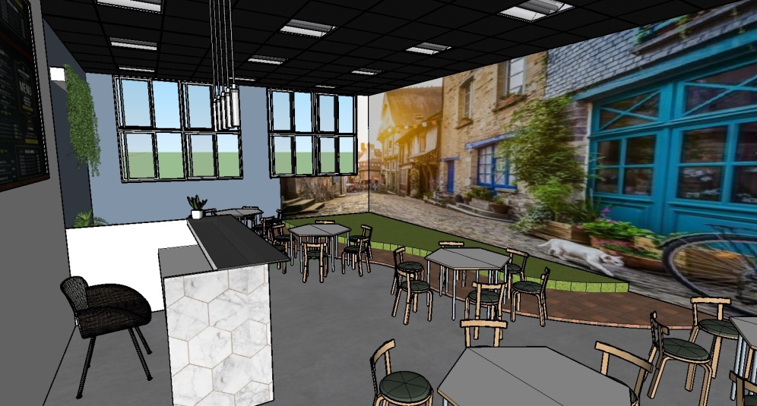
伍.主辦社：
新荷扶輪社
指定保羅哈里斯協辦社:菁英扶輪社、土城山櫻扶輪社、三峽扶輪社、土城中央扶輪社、
玉里扶輪社、東南扶輪社、永安扶輪社
協辦社：花蓮第一分區各社
陸.承辦學校：花蓮縣英語教學資源中心鑄強國民小學
柒.主要服務對象：各申請服務之花蓮縣內小學
捌.預期效益:
- 創造口說學習機會與持續的教育，提升偏鄉學童與民眾語言學習力。
- 藉由語言能力提升，增加偏鄉學童未來在當地觀光服務工作的競爭力，進而促進經濟。
- 社友參與增進英語口說興趣，更藉由共同參與促進聯誼。
- 提升扶輪新世代團隊服務樂趣，進而能更認識貼近扶輪。
- 實際與外籍學生與外籍人士互動以促進親善友誼。
- 藉由開放性的活動增加扶輪服務宣傳提升公共形象。

